Misure fonometriche presso Call Center ENIA – Via Gastinelli 30, Reggio Emilia

Il rilievo è stato eseguito il 26 ottobre 2006.
La strumentazione utilizzata è stata la seguente:
- Manichino Binaurale marca Ambassador tipo 90047, S/N FX 00904
- N. 1 calibratore di precisione marca Bruel & Kjaer tipo 4230 (S/N 1471906)
- N. 1 scheda di campionamento 96 kHz, 24 bits, 4 canali marca Edirol mod. FA-101 S/N ZT43877
- N. 1 computer portatile marca Fujitsu-Siemens mod. Amilo M3438G S/N YSNS045102
- Software di analisi spettrale in tempo reale marca sound Technology tipo SpectraRTA vers. 1.32.15b

Le misure sono state effettuate collocando le cuffiette per telefonista sulla testa artificiale con microfoni Binaurali Ambassador, e registrando il profilo temporale del livello sonoro ponderato “A” di ciascun microfono auricolare. Trattandosi di cuffiette stereofoniche, entrambi i canali registrano il suono derivante dalla conversazione telefonica, e l’operatore risulta poco influenzato dal rumore ambientale.
Il software SpectraRTA era dotato della curva di compensazione in campo diffuso della testa Ambassador, che viene qui mostrata:

La prova è stata eseguita impiegando una cuffietta binauirale Altesys mod. Opera L 1082, corredat di un dispositivi amplificatore-regolaroter-dosimetro mod. Eustachio. Quest’ultimo era impostato con il profilo “attenuazione”
Va inoltre segnalato che il software PhoneBar utilizzato nel call-center è dotato di una sia pur rudimentale regolazione “software” del livello di ascolto, mediante un “slider” orizzontale a 3 posizioni. É stato verificato che tale spider fornisce un range di regolazione abbastanza ridotto (circa 3 dB per scatto, quindi 6 dB in totale).
I rilievi sono stati eseguiti mantenendo tale slider di controllo del livello nella posizione minima, visto che già tale regolazione causa un livello di ascolto più che adeguato.
Le seguenti foto mostrano i dispositivi sopra descritti nel corso delle prove.

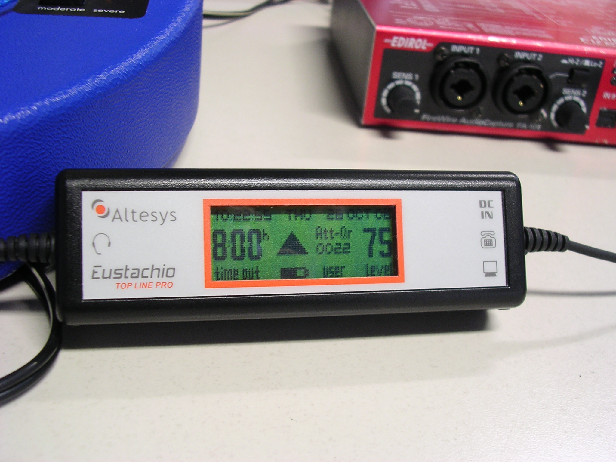
Fig. 1 – Amplificatore/attenuatore Altesys Eustachio

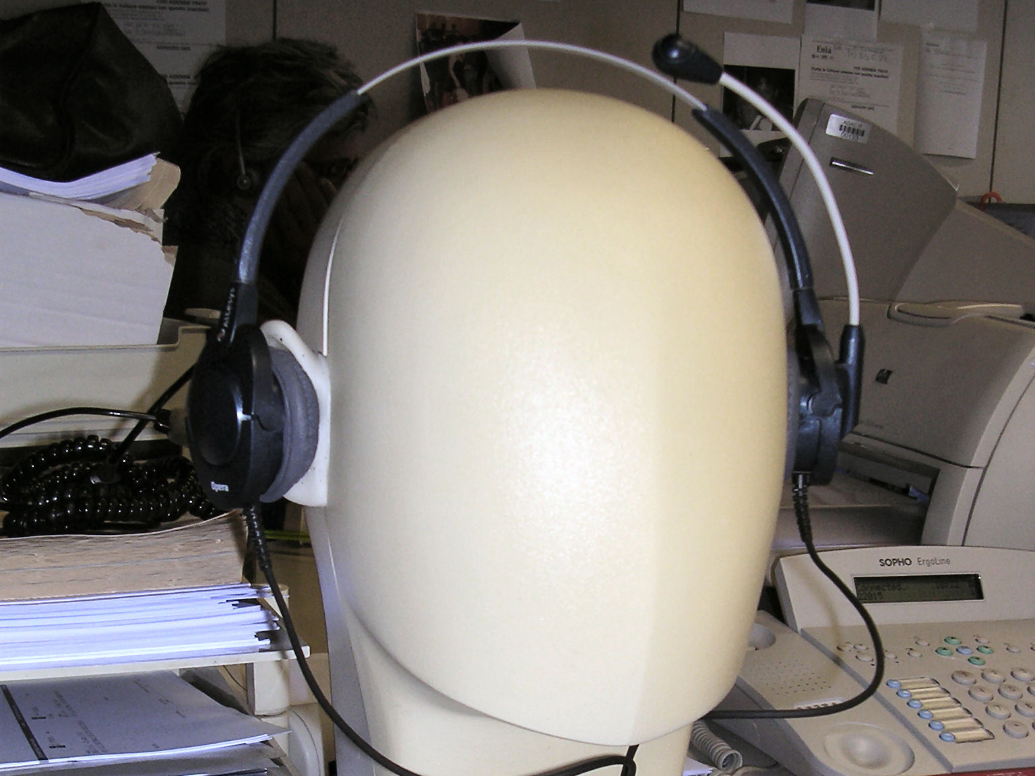
Fig. 2 – Cuffia Altesys Opera L 1082 (installata sulla testa artificiale Ambassador)
RISULTATI DELLE MISURE
Dopo aver calibrato la catena di misura inserendo il calibratore sui microfoni binaurali (tramite l’apposito adattatore), è stata effettuata una misura della durata di 2h, con campionamento dei livelli sonori “fast” effettuata 10 volte al secondo. Da tale serie di dati sono poi stati post-elaborati i profili temporali die livelli sonori mediati su 1s e su 1 minuto, che vengono mostrati nelle seguenti 2 figure:

Fig. 3 – Profilo temporale con integrazione su 1 s

Fig. 4- Profilo temporale con integrazione su 1 min

In entrambi i grafici si osservano facilmente i periodo di attività in conversazione telefonica rispetto ai periodi di inattività, che danno luogo a livelli sonoro molto inferiori. Evidentemente si trattava si una giornata molto “calda” per le operatrici, in quanto la percentuale del tempo di attività è solo di poco inferiore al 50%, mentre il valore medio si attesta solitamente attorno al 30%.
La seguente tabella riassume i parametri acustici rilevati.

Mis. N. | Durata (hh:mm:ss) | Leq Left (dBA) | Leq Right (dBA) | Max Left (dBA) | Max Right (dBA)
1 | 00:18:38 | 78.5 | 79.7 | 91.6 | 93.9

Si nota che il dispositivo provato è abbastanza efficace nel mantenere i livelli sonori medi al di sotto degli 80 dB(A), sebbene i dispositivi Plantronics provati nella precedente sessione avessero dato luogo a livelli (sia medi che massimi) sistematicamente inferiori.
Viceversa con le cuffiette vecchio tipo (tuttora in uso a molte operatrici), prive di amplificatore con controllo digitale del guadagno, i livelli equivalenti sono decisamente più elevati, superando in alcuni i casi i 90 dB(A), e producendo in tal modo livelli di esposizione personale sistematicamente superiori ai limiti di legge.
Il successivo capitolo contiene una valutazione analitica dei livelli di esposizione personale.
Con riferimento ai risultati delle misure, pare comunque utile procedere qui al confronto fra i valori di livello sonoro misurati tramite il manichino binaurale e quelli stimati dal dispositivo dosimetrico incorporato nell’amplificatore Eustachio: collegando quest’ultimo ad un personal computer, infatti, è stato possibile scaricare la “time history” dei livelli sonori in cuffia stimati da Esutachio, espressi come valori di Leq su intervalli di 15 minuti.
La seguente figura mostra tale “time history” per il periodo che va dalle 08:00 del mattino sino alle 12:53 :
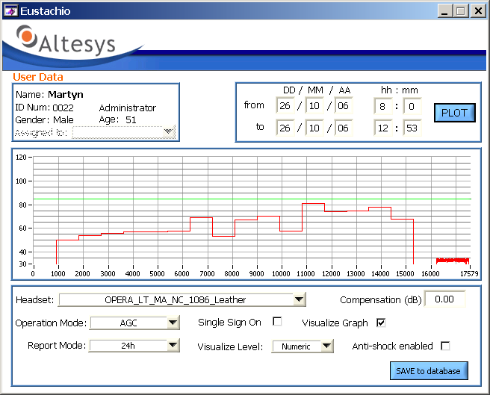

Si è poi proceduto a confrontare tale profilo con i dati misurati dai segnali dei microfoni auricolari del manichino binaurale, sovrapponendoli al grafico suddetto con linea di colore diverso (blu). Purtroppo il software in dotazione all’Eustachio è ancora molto “immaturo”, e non consente di esportare i dati né in formato numerico, né grafico. Pertanto la sovrapposizione è stata fatta “a mano”, con un risultato grafico comunque approssimativo:

Si osserva che la corrispondenza non può certo dirsi perfetta: le discrepanze hanno tuttavia due fondamentali spiegazioni:
- Gli orologi dei due sistemi di misura non erano stati sincronizzati, e quindi poteva esserci una discrepanza di un paio di minuti.
- In assenza di telefonate, Eustachio “sente” solo il rumore elettrico sulla linea (molto basso), mentre i microfoni binaurali captano anche il rumore ambientale nella stanza oggetto delle prove, e conseguentemente leggono un livello sonoro sistematicamente più elevato
Nonostante le suddette cause di discrepanza, si nota che, nei periodi in cui i livelli sonori sono piu’ elevati, i valori sostanzialmente coincidono. Siccome sono tale periodi di maggior rumorosità a risultare dominanti nel calcolo del Livello di Esposizione Personale degli addetti, si conclude che comunque Eustachio è in grado di stimare abbastanza correttamente tali livelli di esposizione. Sarebbe tuttavia auspicabile che Eustachio venisse dotato di un software di gestione dei profili di esposizione degli addetti più versatile e di facile impiego, in grado di esportare i risultati per successive elaborazioni con Excel.
Inoltre sarebbe utile che sul display di Eustachio venisse indicata una informazione di più immediata comprensibilità per l’operatore: anziché mostrare il tempo di lavoro stimato per non eccedere il limite di esposizione di 80 dB(A) giornalieri, sarebbe più utile che Eustachio mostrasse, nel corso della giornata, il valore cumulato del livello di esposizione personale, ed il tempo di attività telefonica (a cornetta alzata) trascorso. Meglio mostrare dati certi relativi a periodi di tempo già misurati, che estrapolare quel che accadrà nel futuro....
Questo richiederebbe ovviamente che il dispositivo Eustachio non avesse l’antipatica tendenza a riazzerare il profilo di esposizione, ricominciando daccapo, ad ogni telefonata, a calcolare il tempo residuo ripartendo sempre da 8h.... Il funzionamento corretto dovrebbe essere quello di partire sempre e solo alle ore 00:00, e procedere ad integrare tutto quanto accade sulla linea sino alle 24:00 successive. Al raggiungimento di un LEP di 80 dB(A), il dispositivo dovrebbe segnalare il fatto che si è raggiunto il limite di esposizione giornaliera con l’accensione di un LED rosso....

Calcolo dei Livelli di Esposizione
Onde valutare correttamente i livelli di esposizione degli operatori del call center occorre effettuare anzitutto una valutazione separata del livello sonoro cui essi sono esposti durante le conversazioni telefoniche e durante il restante tempo trascorso entro il locale.
A tale fine, i dati dei profili temporali rilevati sono stati rielaborati, tenendo separate le frazioni di tempo in cui l’operatrice da cui era stato derivato il segnale della cuffia era in fase di conversazione.
I risultati sono stati posti a confronto con quelli ottenuti nella precedente sperimentazione su cuffiette ed amplificatore Plantronics
In sostanza, mediando fra i valori suddetti, si conclude che si hanno i seguenti livelli sonori medi in dB(A):

 | Senza Amplificatore | Amplificatore Plantronics | Amplificatore Altesys Eustachio
Telefonata medio | 95.1 | 78.0 | 77.7
Fondo medio | 74.8 | 62.4 | 51.3

Si nota quindi che l’utilizzo della cuffia dotata di sistema di regolazione digitale del livello sonoro Plantronics porta ad una riduzione del livello sonoro medio, durante le telefonate, di circa 17 dB, mentre il nuovo sistema Eustachio della Altesys dà luogo ad una riduzione sostanzialmente identica, forse leggermente migliore (di soli 0,3 dB, che comunque è meno dell’incertezza di questo tipo di prove).
Da questo punto di vista, dunque, l’efficacia del dispositivo Eustachio è pari o migliore di quella del dispositivo Plantronics. I valori di livello equivalente ottenuti nel corso della prova risultano leggermente più elevati di quelli a suo tempo ottenuti con l’amplifcatore Plantronics solo perchè nel corso di questa ultima prova la percentuale del tempo trascorsa in attività telefonica è stato maggiore dell’usuale. Ma, nel corso delle telefonate, il livello medio prodotto dal dispositivo Esutachio è leggermente inferiore a quello dell’amplificatore con controllo digitale Plantronics.

Per quanto riguarda i tempi di attività, la direzione dell’ENIA ha fornito i seguenti dati medi:

Giornata più gravosa della settimana:
- tempo di lavoro complessivo nel call center: 5 ore 15 min (orario di lavoro dalle 8 alle 14.30, con 45 minuti complessivi di pausa)
- percentuale di tempo mediamente trascorsa in conversazione telefonica: 35 %

Intera settimana:
- tempo di lavoro complessivo nel call center: 25 ore
- percentuale di tempo mediamente trascorsa in conversazione telefonica: 35 %

Sulla base di tali dati, è possibile calcolare i valori di Lep,day e Lep,week per i lavoratori che utilizzano le nuove cuffiette con controllo digitale del livello sonoro S8ia Plantronics che Altesys, visto che i valori sono pressochè gli stessi) .

  Calcolo del LEP, day – con regolatore
  Descr. | Tempo (h) | Leq/Lep (dBA)
  Telef. | 1.8375 | 78.0
  Fondo | 3.4125 | 62.4
  Totale | 5.25 | 73.7
  Lep | 8 | 71.8
  Calcolo del LEP, week – con regolatore
  Descr. | Tempo (h) | Leq/Lep (dBA)
  Telef. | 8.75 | 78.0
  Fondo | 16.25 | 62.4
  Totale | 25 | 73.7
  Lep | 40 | 71.6

Viceversa, operando analogo calcolo per i lavoratori che impiegano le vecchie cuffiette senza regolazione del livello, si ottengono questi valori di Lep,day, e di Lep,week:

  Calcolo del LEP, day – senza regolatore
  Descr. | Tempo (h) | Leq/Lep (dBA)
  Telef. | 1.8375 | 95.1
  Fondo | 3.4125 | 74.8
  Totale | 5.25 | 90.6
  Lep | 8 | 88.8
  Calcolo del LEP, week – senza regolatore
  Descr. | Tempo (h) | Leq/Lep (dBA)
  Telef. | 8.75 | 95.1
  Fondo | 16.25 | 74.8
  Totale | 25 | 90.6
  Lep | 40 | 88.6

Valutazione dei risultati
I lavoratori che sono stati dotati di cuffiette con controllo digitale del livello (sia quelle già oggetto delle precedenti prove, dotate di amplificatore Plantronics Vista Plus D15, oppure le nuove Altesys dotati di dispotivo Eustachio, oggetto della prova odierna) hanno valori di LEP assolutamente ottimali: essendo inferiori ai 75 dB(A), il loro rischio uditivo è sostanzialmente nullo. Si suggerisce pertanto di estendere l’impiego di cuffiette dotate di limitatore digitale del livello di ascolto a tutti gli operatori del call center.
Viceversa, l’impiego delle cuffiette senza controllo di livello dà luogo a livelli di esposizione personale ampiamente eccedenti i limiti di legge, che comportano la necessità di azioni per ricondurre l’esposizione entro limiti più ragionevoli.
Il pregio del nuovo dispositivo Altesys Eustachio è quello di unire la funzione dosimetria a quella di controllo dinamico del livello nel corso della telefonata: peccato che tale sistema dosimetrico sia ancora leggermente immaturo (sia per il software di gestione dei dati scaricati su PC, sia per il fatto che il dispositivo tende a resettarsi spontaneamente ed a presentare il valore di esposizione cumulativa della giornata in un formato scarsamente comprensibile, cioè come tempo di lavoro residuo anzichè come valore di Lep in dBA).
Si ritiene che, una volta risolti questi difetti di gioventù, il sistema Eustachio possa fornire, oltre ad un attiva barriera contro i suoni troppo forti provenienti dalla linea telefonica, anche un valido sistema di gestione dei profili di esposizione degli addetti ai Call-Center, rendendo quindi la vita più facile al responsabile della sicurezza ed al medico del lavoro.

Il Tecnico Competente in Acustica Ambientale
Prof. Ing. Angelo Farina


